«Ұлы Жеңіс жасасын!»
Мақсаты:
Оқушыларды адамгершілікке, отанын сүюге, оны қорғауға баулу. Отанға деген сүйіспеншілігін арттыру. Оларға патриоттық тәрбие беру. Оқушыларды Ұлы Отан соғысымен, қазақстандықтардың ерлік істерімен таныстырып, ой - өрісін дамыту. Оқушыларды үлкен адамдарды сыйлай білуге, оларды қадірлеуге тәрбиелеу.
Звучат песни военных лет
Фанфары
Гимн РК

1 жүргізуші:
Соғыс жалмап аға-іні бауырды,
Зар жылатты тыныш жатқан ауылды.
Жалғызынан айырыпты ананы,
Әкесінен айырыпты баланы.
Солдаттың көкірегі толы арманы,
Оқ жаңбыр астында да жоғалмады,
Отан мен анасы үшін «Алға» деді,
Амал не, көпшілігі оралмады.
Сәлеметсіздерме, құрметті біздің мерекенің, ұстаздары, оқушылары, ата-аналар және қонақта!

2 жүргізуші:
Дорогие друзья! Мы родились и выросли в мирное время. Мы никогда не слышали воя сирен, извещающих о военной тревоге, не видели разрушенных фашистскими бомбами домов, не знаем, что такое нетопленое жилище и скудный военный паёк. Нам трудно поверить, что человеческую жизнь оборвать так же просто, как утренний сон. Об окопах и траншеях мы можем судить только по кинофильмам да рассказам фронтовиков. Для нас война — история.
Славной Победе нашего народа в Великой Отечественной войне и Дню Вооружённых сил Казахстана мы посвящаем наше мероприятие.
Моргунова Александра 11 «Б» класс:
Июнь. Рассвет. Река изломом.
Туман над лесом. Тишина.
Снаряд. Разрыв! И с неба громом:
«Сегодня началась война… »
Нельзя сказать: «Её не ждали…
В неё не верили, точней»,
С Москвы на дачи выезжали,
В реке ловили окуней…
Толпа растерянно стояла,
Галдели громко пацаны.
Будил всех голос Левитана
«Без объявления войны… »
Тот самый длинный день в году
С его безоблачной погодой
Нам выдал общую беду
На всех, на все четыре года.
Мне скажет кто-то: «Всё не ново,
Давно не та уже страна. »
Но в памяти живут три слова –
Сегодня началась война…
Танец «Синий платочек» 7 «А» класс
1 жүргізуші:
Осы соғыста Кеңес одағының басқа республикаларымен бірге біздің Қазақстан Республикасы да жан аямай шайқасты. Даңқты қарулы күштердің және еңбек армиясының құрамында 1 млн 870 мың қазақстандықтар болған.
Ведущий 2. Казахстанцы показали себя отважными защитниками своей Родины. Своим мужеством и упорством они приближали День Победы.
Подвиги бесстрашных сынов и дочерей Казахстана на фронтах Великой Отечественной войны стали национальной гордостью казахстанского народа.
512 казахстанцев стали Героями Советского Союза.
Есть для народа время испытаний.
О, сколько же минувшая война
Всем принесла и горя, и страданий.
Чтобы свободно Родина дышала,
Мужчины крови пролили немало.
Но на любых фронтах тогда с врагом
И юные казашки воевали.
Да, героинь казахские края
Послать на подвиг в трудный час умели.
Была на фронте снайпер Алия,
Без промаха стрелявшая по цели.
Чёрный локон, ватник нараспашку,
Полоса армейского ремня.
Худенькая девушка казашка
Из истории всё смотрит на меня…
Сценка «Алия» 3 «А» класс
Ведущий 2: Всё помнится, ничто не позабыто,
Всё помнится - никто не позабыт!
И днём и ночью в чаше из гранита
Святое пламя трепетно горит.
Пылает днём и ночью пламя
И озаряет шар земной,
Не утихает наша память
О тех, кто был убит войной.
Десятки лет легли меж нами,
Ушла в историю война.
Мы в сердце вечными словами
Погибших пишем имена.
Танец «Журавли» 10 «А» класс

Ведущий 2: Война шла, а жизнь продолжалась. И на войне были минуты тишины, минуты передышки - солдаты отдыхали, пели песни и танцевали с боевыми подругами. Незабываемыми страницами вошли в историю войны подвиги советских воинов. Трудно было! А выжить помогали песни. Особенно дороги нам песни военных лет, которые делили вместе с воинами и горести, и радости, подбадривали их весёлой, озорной шуткой, грустили вместе с ними о любимых и родных. Песни и танцы помогали народу выстоять и победить. И выстояли! И победили!
Танец «Катюша» 2 «А» класс
2 жүргізуші:
Если хочешь узнать о войне
И о майской победной весне,
Попроси солдатскую мать
Письма сына ее прочитать.
- Письма с фронта…Маленькие солдатские письма – треугольники … Как ждали их дома ваши бабушки и прабабушки. Эти письма были связующей ниточкой между фронтом и тылом.
Монолог «Письмо сына отцу» - читает Жанібек Мирас 6 «А» класс
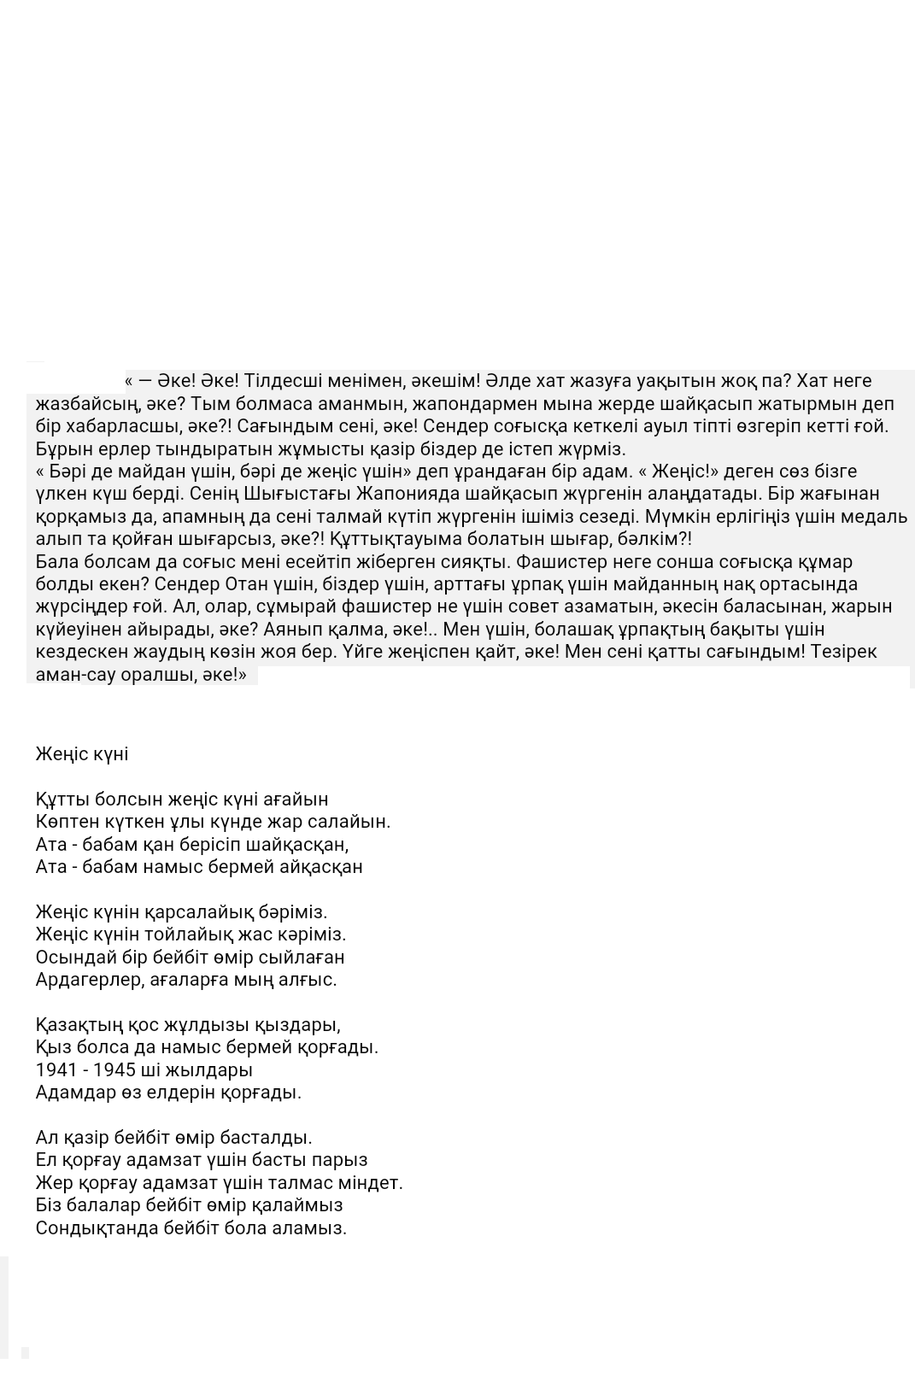
Инсценировка «Военная почта» - 3 «Б» класс

Танец «Смуглянка» - 1 «Б» класс

1 жүргізуші:
Төрт жыл бойғы қанды қырғыннан кейін, қырық бестің көктемінде дүние жүзі халқы бостандық алды. Халық Отан ұғымын терең сезіне түсті. Ерлік пен еңбек жеңіп шықты.

2 жүргізуші:
Четыре года длилась эта страшная война для советского народа. Победа наступила 9 мая 1945 года.

Аружан 3 «А» класс:
- Сүінші, халқым, Сүйінші!
Сүйіншіге сүйінші!
Шаттан, ата-анамыз,
Шаттан, аға-бабамыз,
Кек қайтарып фашистен,
Соғыс бітті жеңіспен,
Жеңдік жауды күресте
Жасалсын той - мереке!!!
Адриан 3 «Б» класс:
День Победы – праздник дедов,
Это праздник твой и мой.
Пусть же чистым будет небо
У ребят над головой!
Пусть гремят сегодня пушки
На парадах и в кино.
Мы – за мир! Войны не нужно,
Это точно! Решено!
Ксюша 3 «Б» класс:
Мы за то, чтоб вся планета
Зеленела, словно сад.
Чтобы нёс спокойно службу
Мирной Родины солдат.
Мы за то, чтоб в мире дети
Не играли бы в войну,
Чтобы утром, на рассвете
Слушать мира тишину!
Аркен 3 «Б» класс:
Мы много лет спокойно смотрим сны,
А вас – и рядовых, и полководцев –
Несправедливо мало остаётся,
Товарищи, участники войны.
Пока нам не хватает тишины,
Пока тревожно светятся заставы –
Мы будем жить по-вашему уставу,
Товарищи участники войны.

Данил 3 «Б» класс:
Мы помним, чтим поклоном низким
Всех, кто войну не пережил,
И тех, ушедших в обелиски,
И тех, кто вовсе без могил.

Яна 3 «Б» класс:
Десятки лет легли меж нами,
Ушла в историю война.
Мы в сердце вечными словами
Погибших пишем имена.

Ева 3 «Б» класс:
У нас, до этих дней доживших,
О прошлом память не умрёт:
Пока мы чтим за Родину погибших,
Дотоль бессмертен наш народ!
Песня «9 мая» исполняет хор 1 «Б» - 5 «Б» классов

Асқарова Ақтұрған 7 «А»:
Жер бетін қан сасытқан соғыс бітті,
Жер бетінен жамандық мүлде үрікті.
Жеңістің жарқын күнін жыр қыламыз.
Аспандатып жырлаймыз жақсылықты.
Жеңіс күні ардагерлер әперген
Желбіретіп қызыл туды көтерген.
Туған елін жау қолында қалдырмай,
Ерлікпенен ел парызын өтеген
Он сегізде соғыс атты от кешкен,
Жараланып жас денесін оқ тескен,
Аталарым, ардагерлер, болшы аман,
Зейнетін көр бейнетіңнен мол кешкен.

Есім Ниязбек 6 «А» класс

2 ведущий:
Сегодня - день воспоминаний
И в сердце тесно от высоких слов.
Сегодня - день напоминаний
О подвиге и доблести дедов!
Год 1945... Год 2017…
А между ними 72 года мира и памяти!
Память - это благодарность.
Память – это долг.
Память – это жизнь.
Я помню, значит, я живу.

Карина 6 «А» класс:
- 72 жыл- бейбіт коктем таң атқалы,
72 жыл- шуақты күн таратты әнін
Есімде сонан бері алпыс тоғыз рет
Ашылды жеңіс күннің парақтары
- 72 жыл-үзілмеді құстар әні
Кетті енді сұм соғыстың қыспағы әні
72 жыл- жауымыздың ажал жолы
Біздің елдің үстімен ұшпағалы
Жеңіс деген өтеуі жас ғұмырдың
Жеңіс деген бейбіт күнім, бүгігім
Жеңіс тойын жақындатып әкелген
Төккен қаны, әке-аға-інінің
- Жеңіс деген- шат күлкі баланың
Тыныштығы жер мен жахан даланың
Жеңіс деген сылдыр күлкі, асқақ ән,
Тыныштығын сол жеңіспен басталған!

Шарипова Карина (10 «Б» класс) исполняет песню «О той весне»
2 Ведущий: Память… Какое счастье, что сегодня узнать о той войне помогает только память, сохранившаяся в книгах и письмах, в кинофильмах и песнях, в сердцах людей, прошедших страшные четыре года Великой Отечественной войны.

1 жүргізуші:
Ешкім де, еш нәрсе де ұмытылмайды. Отан үшін ерлікпен қаза тапқандарды ел әр уақытта есінде сақтайды. Өйткені олар біздің бақытымызды қорғады. Отан үшін, ел үшін құрбан болады. Отанымыздың даңқы – ерлік пен қаһармандықтың даңқы. Біз оның жүріп өткен ерлікке толы жолдарын, азаттық үшін күрескен ерлері мен батырларын ешқашан ұмытпаймыз. Қарттарды, майдангерлерді қадірлейік! Олардың есімі ел есінде мәңгі сақталады. Ұмытылмас тұлғалардың бейнесі біздің көкейімізді ұялап, мәңгі қала бермек.
Песня «Бейбітшілік» 4 «А» класс
Асқар Меруерт 3 «А» класс: Соғыс салған қанша өртке оранғандар,
Қызыл қанға қаншама боялғандар!
Соғыс деген сойқанның әлегінен
Мәңгілікке қаншама жоғалғандар

Егінбек Нурислам 3 «А» класс: Жауды жеңген майдангер-дарасыңдар,
Жылдан жылға азайып барасыңдар.
Ерліктерің өшпейді ел есінде,
Ұрпақтарға үлгі боп қаласындар .

Мустафин Сағындық 3 «А» класс: Қыршынынан ел үшін қиылғандар,
Біздіңше аты өшпейтін ұлық жандар
Сарбаздардың тербеліп жаңарында
Шығыстан қып-қызыл боп атқан тандар

Тулегенов Темирлан 3 «А» класс: Сол бір жылдар қасіреті қазақтын
Қара қағаз келген шақ па? Азап күн
Солай , солай ауыр күндер өтті де,
Халық күткен Жеңіс таны аттың

Клышбай Маңсұр 3 «А» класс: Соғыс десе түршігеді жанымыз,
Дұшпан десе қайнайды ғой қанымыз.
Ал мен болсам адамзатқа тіледім
Шырқалсын деп бейбіт өмір әніміз.

Анель 3 «А» класс: Жайнай берсін тәуелсіз Отанымыз,
Жасай берсін Нұраға елбасымыз.
Сайрай берсін алтын менің ана тілім,
Тойлай берсін аман-есен отбасымыз!

2 жүргізуші:
О самом большом и беспримерном подвиге и героизме солдат, о Великой Победе, которая досталась ценой многих миллионов человеческих жизней, мы будем помнить всегда! Неслучайно, накануне дня Победы в нашей стране 7 мая празднуется День Защитников Отечества!
Дата связана с тем, что 7 мая 1992 года президент Казахстана Нурсултан Назарбаев подписал Указ о создании национальных вооруженных сил.
Песня «Сарбаздар, ән салшы!» Асқарова Қамшат + 7 «А» класс
Ведущий 2:
Мы – поколение, во имя которого отдали свои жизни миллионы наших дедов и прадедов!
Наше поколение, должно помнить и никогда не забывать о цене Великой Победы!
Приветствуем наших будущих защитников Отечества!!!

Песня «Сарбаздар!» дуэт мальчишек + 7 «А» класс

Ведущий 2. Мы, молодое поколение, всегда будем помнить героические подвиги народа в годы Великой Отечественной войны. Навечно останутся в наших сердцах имена героев, отдавших свою жизнь за наше будущее. Никогда не забудем мы тех, кто, не жалея своей жизни, завоевал свободу и счастье для грядущих поколений.
Настя:
Прошла война, ушла за поворот.
В чехлах стоят Гвардейские знамена.
И жизнь, и время движутся вперед.
Остались только двадцать миллионов.
Остались в поле брани навсегда,
Легли живой дорогою победы.
За нас легли, затем, чтоб никогда
Нам этой муки в жизни не изведать.
И память нам покоя не дает.
И совесть нас с тобой частенько гложет.
И 75 и 300 лет пройдет –
Никто у нас войны забыть не сможет!
Катя:
А тех, кто жив, кто чудом уцелел,
Сегодня мы как чудо изучаем.
Но даже чуду, чуду есть предел,
Все реже их на улицах встречаем.
Сквозь штурм свинца, сквозь ураган огня,
Сквозь смерть прошли они, не зная брода.
Весь мир не может до сих пор понять,
Как их хватило на четыре года.
Таня:
Глядят на нас, Глядят фронтовики.
Глядят на нас исчезнувшие роты.
Глядят на нас ушедшие полки,
Глядят на нас с надеждой и заботой.
И как мы тут? И что у нас за жизнь?
Куда идем семьею многоликой?
Готовы ль также Родине служить?
Достойны ли Истории Великой?
Глядят на нас, Глядят фронтовики…

Вокальная группа учителей исполняет попурри военных песен, а затем заключительную песню «Победа под знаменем твоим» (все участники при этом выходят на сцену)

Жүргізуші:
Осымен салтанатты жиынымызды жабық деп жариялаймыз. Мереке құтты болсын!

Ведущий:
На этом праздничный коцерт объявляется закрытым.
С праздником Победы и мирного неба вам над головой!
СПАСИБО за внимание !

КГУ «Еленовская средняя школа»

Праздничный концерт,
посвящённый
Дню Вооружённых сил Республики Казахстан
и 72-й годовщине Победы
в Великой Отечественной Войне
«Ұлы Жеңіс жасасын!»

Ответственная старшая вожатая Крец О.А.
Дата проведения: 06.05.2017г.

2016 – 2017 учебный год

